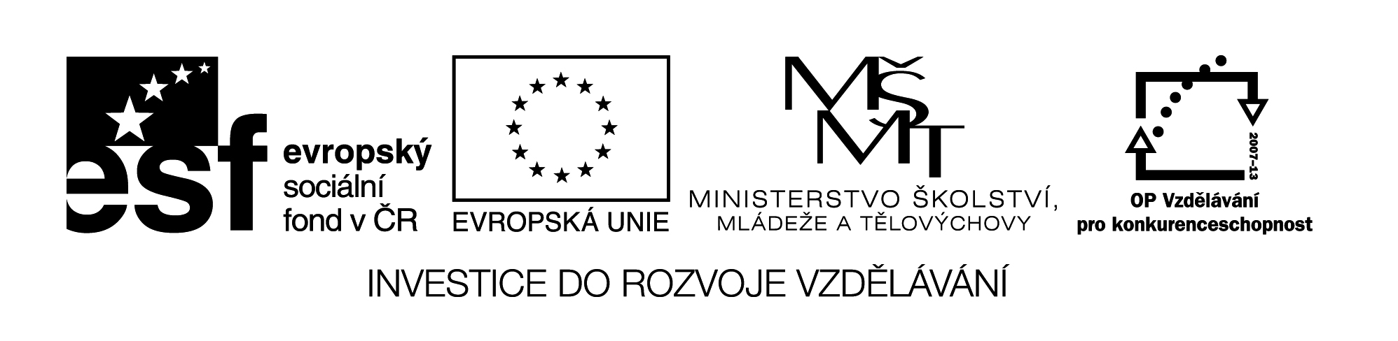

**Pracovní list – Okolí podniku**

|  |  |
| --- | --- |
| **Střední odborná škola a Střední odborné učiliště Horky nad Jizerou 35** | |
| **Obor** | 29-54-H/01 Cukrář  65-51-H/01 Kuchař-číšník  41-51-H/01 Zemědělec-farmář |
| **Registrační číslo projektu** | CZ.1.07/1.5.00/34.0985 |
| **Předmět** | Svět práce a financí |
| **Ročník** | 2. |
| **Vypracoval** | Ing. Milan Havlas |
| **Materiál** | VY_32_INOVACE_456 |
| **Datum** | 18. 4. 2013 |
| **Anotace** | Materiál slouží pro opakování učiva o okolí podniku. |

1. **Popiště vztahy podniku s bankou.**

**......................................................................................**

**......................................................................................**

**......................................................................................**

1. **Popište vztah podniku s obcí.**

**......................................................................................**

**......................................................................................**

1. **Popište informační vztahy podniku s okolím.**

**......................................................................................**

**......................................................................................**

**......................................................................................**

1. **Vyjmenujte hlavní subjekty v okolí a ve vztahu k podniku.**
2. **........................................................**
3. **........................................................**
4. **........................................................**
5. **........................................................**
6. **........................................................**
7. **........................................................**
8. **........................................................**
9. **Popište vztah podniku k životnímu prostředí.**

**......................................................................................**

**......................................................................................**

**......................................................................................**

**6) Nakreslete schematicky okolí podniku a vzájemné vztahy podniku s okolmími subjekty.**